**LAPORAN RESMI**

**PRE UAS**

**Diajukan Guna Memenuhi Tugas Mata Kuliah**

**” Konsep Jaringan ”**

**Dosen : Dr. Ferry Astika Saputra ST, M.Sc.**



**Oleh:**

**Dukhaan Kamimpangan (3122600003)**

**Kelas : 2 - D4 Teknik Informatika**

**KEMENTERIAN PENDIDIKAN, KEBUDAYAAN, RISET, DAN TEKNOLOGI**

**POLITEKNIK ELEKTRONIKA NEGERI SURABAYA**

**DEPARTEMEN TEKNIK INFORMATIKA DAN KOMPUTER**

**DIPLOMA EMPAT TEKNIK INFORMATIKA**

**SURABAYA**

**2022**

**CONFIGURATION CISCO**

**PACKET TRACER**

**TERMINAL**

**Menyalakan interface fa0/0 :**

**Membuat VLAN 100**:

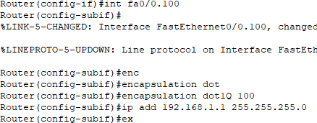

**Membuat VLAN 200:**

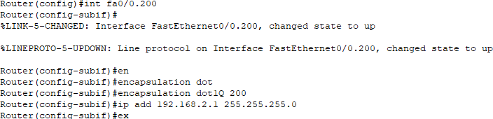

**Membuat VLAN 300:**

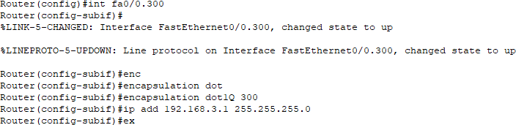

**Membuat VLAN 400:**

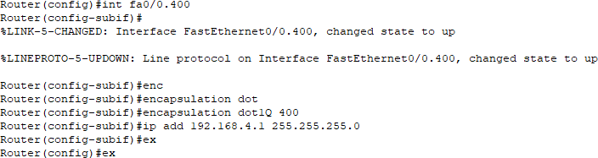

**Save konfigurasi:**

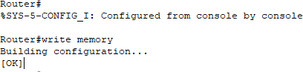

**VLAN Database DISTRIBUTIN SW 2:**

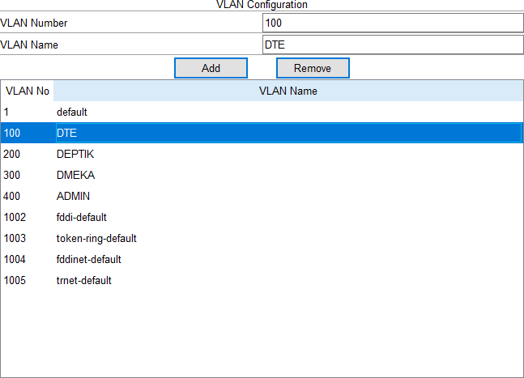

Interface Fastethernet0/1(hubungan ke router), GigabitEthernet6/1, GigabitEthernet7/1, GigabitEthernet8/1 (hubungan ke 3 switch) switchportnya di ganti dari access ke trunk agar dapat mengirimkan semua vlan database yang sudah kita buat:

**Fastethernet0/1:**

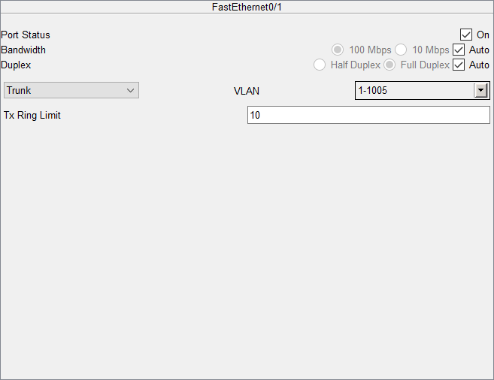

Gigabitethernet6/1:

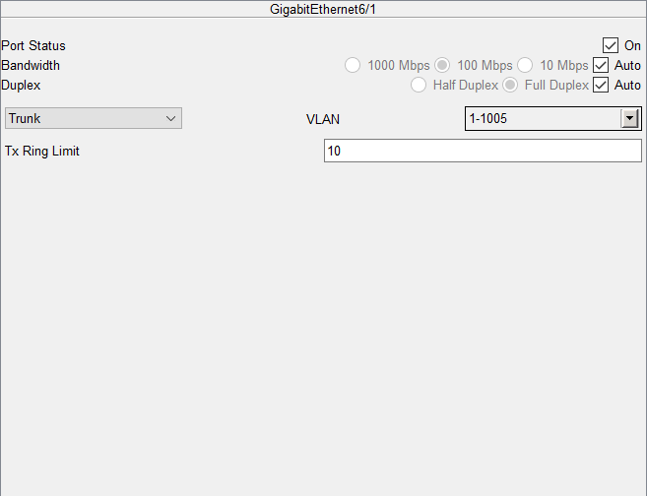

**GigabitEthernet7/1:**

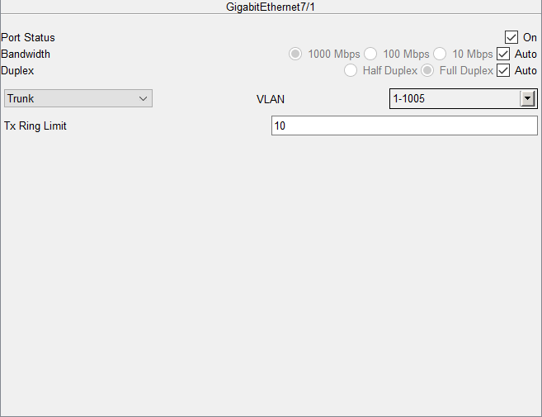

**GigabitEthernet8/1:**

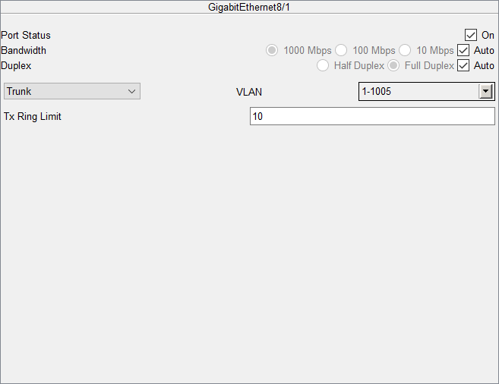

**VLAN Database Switch DTE:**

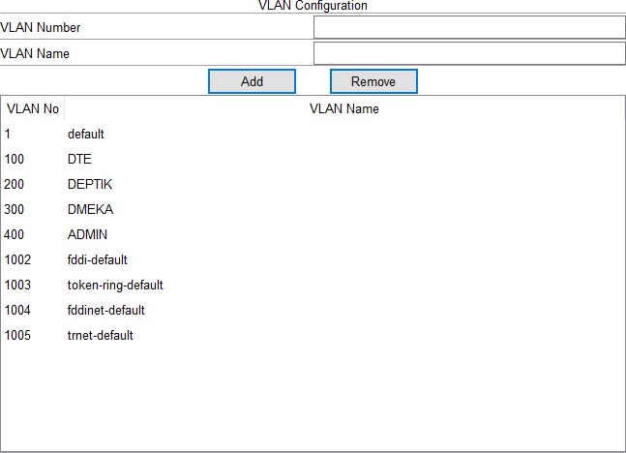

**VLAN Database Switch DEPTIK:**



**VLAN Database switch DMEKA:**



**VLAN Database switch ADMIN:**



**Setiap interface pada switch yang mengarah pc, switchport di ganti ke akses dan vlan di sesuaikan dengan vlannya kemudian untuk admin, vlan 400.**

**Fastethernet0/1 (pc dalam network 192.168.1.0 atau VLAN 100)**

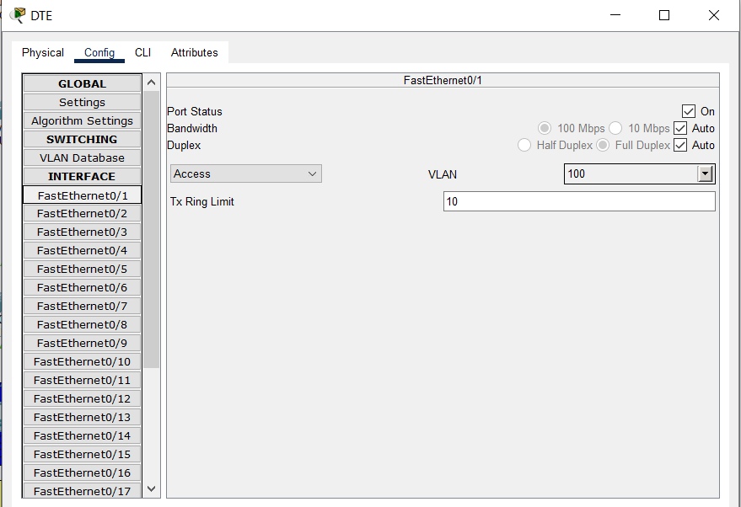

**Fastethernet0/2 (pc dalam network 192.168.1.0 atau VLAN 100)**

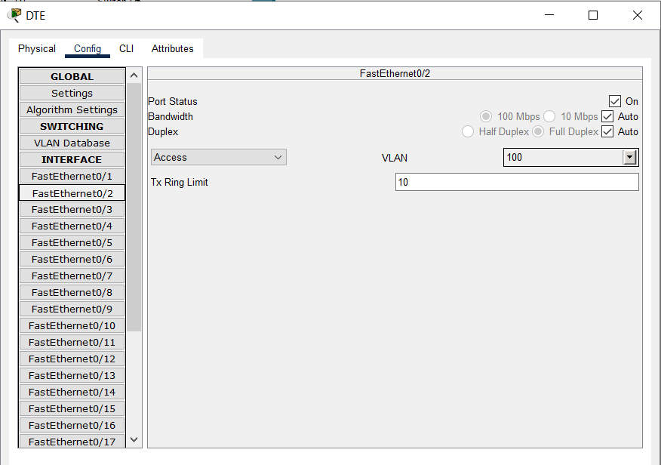

**Fastethernet0/3 (pc dalam network 192.168.1.0 atau VLAN 100)**

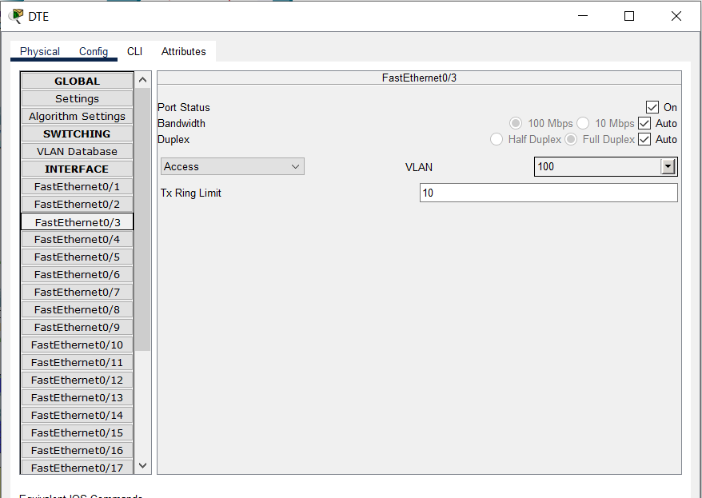

**Fastethernet0/4 (pc dalam network 192.168.4.0 atau VLAN 400)**

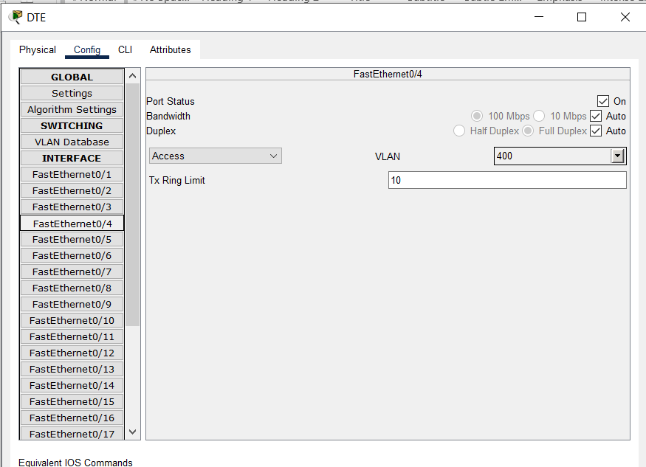

**Begitu juga dengan switch DEPTIK dan DMEKA.**

Setelah melakukan konfigurasi router dan switch, kita melakukan konfigurasi pc hingga dapat ping antar network.

**VLAN 100:**

PC 0:

IP: 192.168.1.2

Gateway: 192.168.1.1

DNS:172.16.1.2 ( Merujuk pada server yang akan di akses nanti pada web browser)

PC 1:

IP: 192.168.1.3

Gateway: 192.168.1.1

DNS:172.16.1.2 ( Merujuk pada server yang akan di akses nanti pada web browser)

PC 2:

IP: 192.168.1.4

Gateway: 192.168.1.1

DNS:172.16.1.2 ( Merujuk pada server yang akan di akses nanti pada web browser)

**VLAN 200:**

PC 0:

IP: 192.168.2.2

Gateway:192.168.2.1

DNS:172.16.1.2 ( Merujuk pada server yang akan di akses nanti pada web browser)

PC 1:

IP: 192.168.2.3

Gateway:192.168.2.1

DNS:172.16.1.2 ( Merujuk pada server yang akan di akses nanti pada web browser) PC 2:

IP: 192.168.2.4

Gateway:192.168.2.1

DNS:172.16.1.2 ( Merujuk pada server yang akan di akses nanti pada web browser)

**VLAN 300:**

PC 0:

IP: 192.168.3.2

Gateway:192.168.3.1

DNS:172.16.1.2 ( Merujuk pada server yang akan di akses nanti pada web browser)

PC 1:

IP: 192.168.3.3

Gateway:192.168.3.1

DNS:172.16.1.2 ( Merujuk pada server yang akan di akses nanti pada web browser)

PC 2:

IP: 192.168.3.4

Gateway:192.168.3.1

DNS:172.16.1.2 ( Merujuk pada server yang akan di akses nanti pada web browser)

**VLAN 400:**

ADMIN-DTE:

IP: 192.168.4.2

Gateway:192.168.4.1

DNS:172.16.1.2 ( Merujuk pada server yang akan di akses nanti pada web browser)

**ADMIN-DEPTIK:**

IP: 192.168.4.3

Gateway:192.168.4.1

DNS:172.16.1.2 ( Merujuk pada server yang akan di akses nanti pada web browser)

**ADMIN-DMEKA:**

IP: 192.168.4.4

Gateway:192.168.4.1

DNS:172.16.1.2 ( Merujuk pada server yang akan di akses nanti pada web browser)

**Setelah semua terkonfigurasi, kita uji ping untuk memastikan bahwa semua pc sudah terhubung.**

VLAN 100 ke VLAN 200:

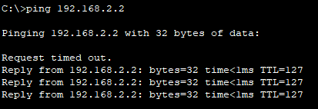

VLAN 100 ke VLAN 300:

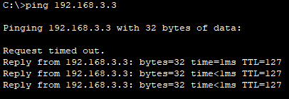

VLAN 100 ke VLAN 400:

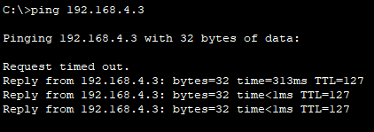

VLAN 200 ke VLAN 300:

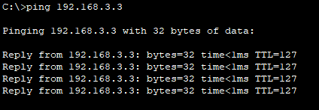

VLAN 200 ke VLAN 400:

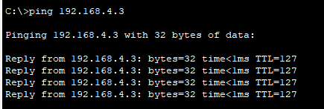

VLAN 300 ke VLAN 400:

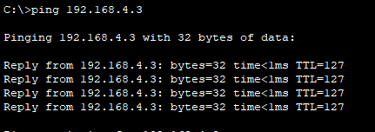

**Setelah itu lakukan konfigurasi pada router untuk route ke server dan router atas (103.24.56.240/24 & 202.9.85.0/24)**

# **DISTRIBUTION ROUTER 2:**

**GigabitEthernet6/0 :**

IP:172.16.1.1 (Gateway server) **Fastethernet4/0:**

IP:202.9.85.1 (Hubungan ke router GW ROUTER ISP 2) **Fastethernet5/0:**

IP:103.24.56.240 (Hubungan ke router GW ROUTER ISP 1)

# **GW ROUTER ISP 1:**

**Fastethernet5/0:**

IP:103.24.56.240 (Hubungan ke DISTRIBUTION ROUTER 2)

# **GW ROUTER ISP 2:**

**Fastethernet4/0:**

IP: 202.9.85.1 (Hubungan ke DISTRIBUTION ROUTER 2)

**Setelah melakukan konfigurasi uji ping pc ke GW ROUTER ISP 1 dan GW ROUTER ISP 2 untuk mengecek pc pada tiap VLAN sudah terhubung.**

VLAN 100 ke GW ROUTER ISP 1:

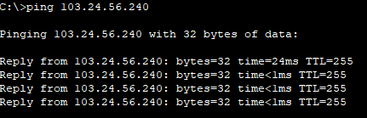

VLAN 100 ke GW ROUTER ISP 2:

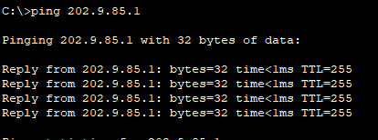

VLAN 200 ke GW ROUTER ISP 1:

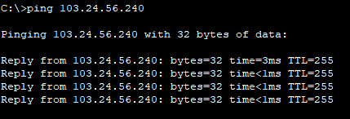

VLAN 200 ke GW ROUTER ISP 2:

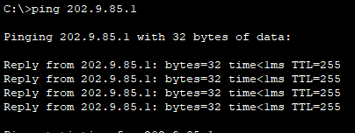

VLAN 300 ke GW ROUTER ISP 1:

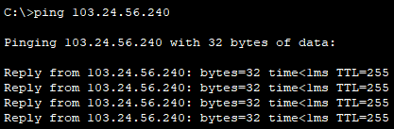

VLAN 300 ke GW ROUTER ISP 2:

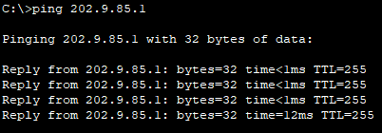

VLAN 400 ke GW ROUTER ISP 1:

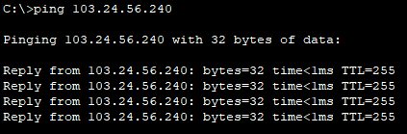

VLAN 400 ke GW ROUTER ISP 2:

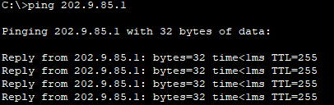

Setelah itu lanjut ke DNS, karena saat melakukan konfigurasi pada pc kita memasukkan 172.16.1.2 (server sebagai penampil www) maka dari itu kita harus membuat website dengan ip address 172.16.1.2, contoh saya membuat [www.cisco.com](http://www.cisco.com/) dengan ip address 172.16.1.2 lalu klik on pada dns service kemudian klik add

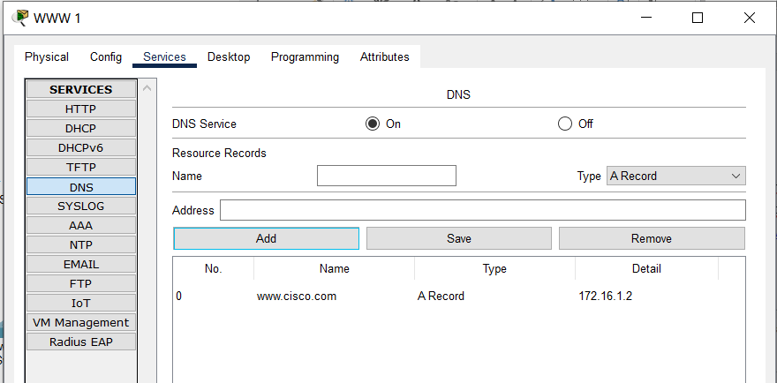

Setelah dns sudah tertambah kita dapat akses website [www.cisco.com](http://www.cisco.com/) pada pc di semua vlan dengan cara desktop->web browser-> masukkan [www.cisco.com-](http://www.cisco.com-/)> go

Jika berhasil maka akan muncul tampilan seperti ini:

